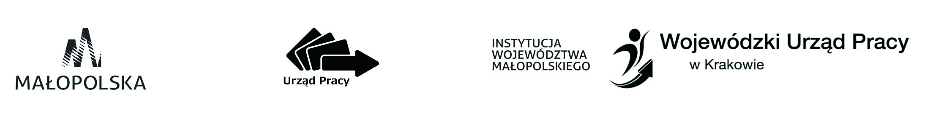

Centrum Informacji i Planowania Kariery Zawodowej

w Tarnowie

OFERTA WARSZTATÓW NA MIESIĄC
Październik 2018 r.

Termin | Nazwa | Miejsce | Termin przyjmowania zgłoszeń
2 X  godz.9⁰⁰ | Pomnóż umiejętności i możliwości – stwórz swoje portfolio | I piętro, sala 126 | 28 wrzesień
4 X  godz.9⁰⁰ | Rekrutacja i selekcja pracowników - jak się przygotować | I piętro, sala 126 | 2 październik
9 X  godz.9⁰⁰ | Radzenie sobie ze stresem | I piętro, sala 126 | 5 październik
15-19 X | Ogólnopolski Tydzień Kariery  /wg odrębnego harmonogramu/ | I piętro, sala 126
18 X  godz. 9⁰⁰ | Sesja Assessment/Development Center | I piętro, sala 126 | 16 październik
22-23 X  godz.9⁰⁰ | Rozmowa kwalifikacyjna z pracodawcą | I piętro, sala 126 | 19 październik

Zapisy przyjmowane są:

osobiście: Tarnów, Al. Solidarności 5-9, I piętro, sala 135
telefonicznie: 14 626-99-40
e-mail: centrum.tarnow@wup-krakow.pl
on – line: formularz zapisu na stronie
www.wupkrakow.praca.gov.pl

ZAPRASZAMY
Udział w zajęciach jest bezpłatny

